JARO KOLEM NÁS
Ahoj kamaráde, mám tady pro Tebe jednu krásnou pohádku, pozorně ji poslouchej, jsou tam pro Tebe připravené otázky.

Pohádka o jarním sluníčku

Vykouklo sluníčko za bílým obláčkem, který plul po modré obloze. Sluníčko se protáhlo, zamrkalo a usmálo se na svět. Letos nastal jarní čas nějak brzy, ale kytičky již vykukují z hlíny, ptáčci začínají zpívat, tak se sluníčko dalo do práce. Rozzářilo se na celou oblohu, zahnalo obláčky a začalo pomalu prohřívat zem. A jaro může začít.
Další den však bylo pošmourné ráno plné mraků a sluníčku dalo moc práce najít aspoň skulinku a nakouknout na svět. Mraky měly ale převahu, a tak sluníčko raději nabíralo síly, aby mraky mohlo přemoci další den.
A skutečně, další ráno se sluníčko plnou silou nadechlo, mraky se polekaly a na mnoha místech se potrhaly. Sluníčko s úsměvem posvítilo na nový den. Všimlo si, že ptáčků a kytiček trochu přibylo, objevilo se také několik berušek, které už také byly zvědavé, jestli je dost teplo, aby se mohly proletět. A tak jaro pokračovalo.
Brzy se všechno začalo zelenat, bručely včelky a bylo stále tepleji. Sluníčko z jasné oblohy sledovalo, jak se mu práce daří a spokojeně se usmívalo, protože jaro je tu.

Poslouchal jsi pořádně pohádku? Dokázal bys sám říct, co všechno se děje v přírodě na jaře? A otázka na závěr – víš, že se v pohádce psalo o slunéčku sedmitečném? Víš, co nebo kdo to je? 😊

Nauč se básničku s pohybem:

Jaro
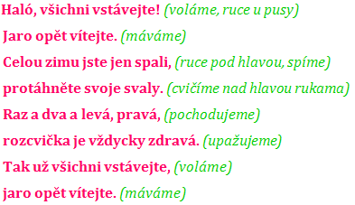

Znáš všechny květiny na obrázcích? 😊 Všechny začínají kvést na jaře, víš, která kytička vykukuje jako první, mnohdy ještě ani neroztál sníh… Jedné z nich se dokonce říká, že je k jaru klíč… 😊
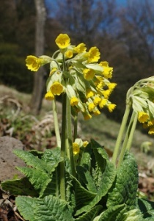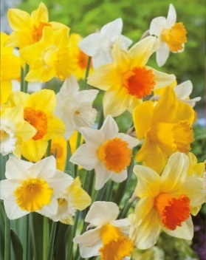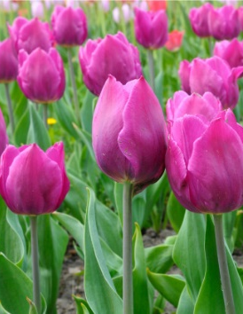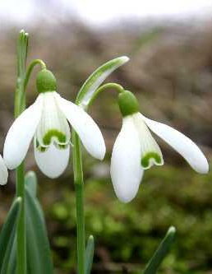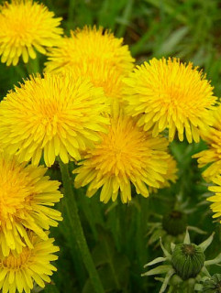

Na jaře také létají motýli – krásní, barevní. 😊 Tvým úkolem je dokreslit motýlkům puntíky taky, aby byly na křídlech stejné počty puntíků. Potom motýlky krásně vybarvi. 😊

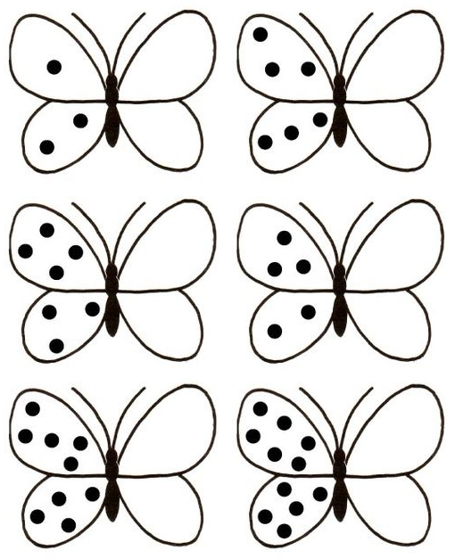

Tak motýlka už máme. Podívej se na motýlka a vytleskej, kolik má na křidélkách teček. Víš kolikrát jsi tleskl?
A nyní nás čeká slunéčko sedmitečné neboli beruška. Můžeš si ji sám nebo s pomocí rodičů vytvořit. 😊

Beruška z papíru
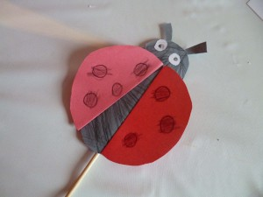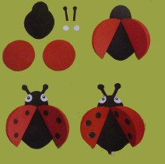
Pomůcky:  * barevné papíry (červený, černý, bílý)  * nůžky  * pastelky nebo fix (černý)  * lepidlo  * izolepa  * špejle | Postup:  * podle šablonky vystřihneme díly berušky  * krovky nalepíme dle obrázku – na černé tělíčko nalepíme červené krovky – obě červená kolečka ale musíme nejprve přehnout na půl  * nalepíme oči a tykadla  * nakonec fixem doděláme tečky na krovky a oči  * izolepou přichytíme špejli  * zapíchneme do květináče
Šablony
